## 训练6　从隋唐盛世到五代十国

(分值：57分)



1．(2023·西安高一上期中)《河南志》这样描述隋唐时期大运河洛阳段：“天下之舟船所集，常万余艘，填满河路，商旅货易，车马填塞。”这说明隋唐大运河的基本功能是(　　)

A．用于战略防御 B．发展对外贸易

C．掌控经济命脉 D．沟通南北经济

2．(2023·台州高一上期中)杜佑在《通典》中记载隋朝“天下义仓又皆充满”，而唐太宗却说：“隋开皇十四年大旱，人多饥乏。是时仓库盈溢，竟不许赈给，乃令百姓逐粮……炀帝恃此富饶，所以奢华无道，遂致灭亡……凡理国者，务积于人，不在盈其仓库。”材料反映出(　　)

A．国富民穷是隋朝的弊端

B．隋朝短暂，却“盛极一时”

C．义仓遍置于隋朝乡间

D．生产破坏而民不聊生

3．唐太宗李世民继位后吸取隋亡的历史教训，轻徭薄赋，劝课农桑，戒奢从简，知人善任，虚怀纳谏。在他统治时期，国家出现了少有的开明政治局面。这一局面史称(　　)

A．“文景之治” B．“贞观之治”

C．“光武中兴” D．“康乾盛世”

4．(2023·辽宁名校联盟高一上联考)据《南宋临安两志》记载：自陈置钱塘郡，隋废郡为杭州，户一万五千三百八十。唐贞观中，户三万五百七十一，开元中，户八万六千二百五十八。隋时苏州人户只有1.8万，唐天宝年间增至7.6万多户，元和年间又发展到10万多户。这主要缘于(　　)

A．政局颇为稳定 B．经济重心南移完成

C．大运河的开通 D．铁犁牛耕开始普及

5．唐以前，耕犁是长直辕犁，回转困难。唐朝时，江南农民在长期生产中将耕犁改进为一种轻便的短曲辕犁。在敦煌莫高窟第四百四十五窟的壁画中有曲辕犁耕作图。据此可知(　　)

A．先进耕犁技术推广到边疆

B．中原与边疆生产方式一致

C．经济发展的区域特色明显

D．南方经济水平已超越北方

6．唐前期规定“诸非州县之所不得置市”。后期则规定：“中县户满三千以上，置市令一人、史二人，其不满三千户以上者，并不得置市官。若要路须置，旧来交易繁者，听依三千户法置。”由此可见唐后期(　　)

A．市的建置制度已有所调整

B．县不满三千户绝不许设市

C．市的交易不再受官府监管

D．只有州县所在地才许设市

7．(2023·温州高一上期中)交河位于吐鲁番西10余千米处，因河水分流绕城而得名，唐朝为加强对边疆的管理曾在此设立(　　)

A．西域都护府 B．安西都护府

C．安北都护府 D．单于都护府

8．据《新唐书》记载，唐朝后期的节度使经常是“父死，子握其兵而不肯代”，或者是“取舍由于士卒，往往自择将吏”，而天子“顾力不能制，则忍耻含垢，因而抚之，谓之姑息之政”。这表明唐朝后期(　　)

A．皇帝成为傀儡

B．中央集权遭到严重削弱

C．国家四分五裂

D．藩镇割据局面开始形成

9．(2023·孝义高一上期末)后周太祖郭威进行军事改革，限制地方武夫军事集团的权力，诛杀跋扈的将领，并重建文官系统和恢复律令。郭威的改革(　　)

A．避免了武将夺权现象发生

B．意图消除藩镇割据的威胁

C．结束了五代十国的分裂局面

D．体现了重文轻武治国理念

10．(2023·保定高一上联考)据欧阳修统计：“五十三年之间，易五姓十三君，而亡国被弑者八，长者不过十余岁，甚者三四岁而亡。”这一现象的出现(　　)

A．说明唐朝政局动荡不安

B．反映了皇帝地位的衰落

C．促成了“五代十国”局面

D．冲击了儒家的伦理道德

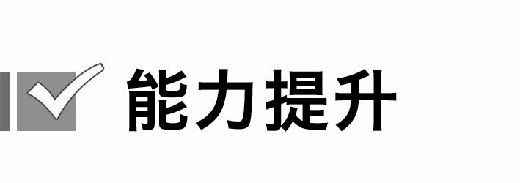

11．(2023·沧州高一上期中)大运河打通了南北诸河流的联系，将扬州和全国连接成一体，扬州自此成为东南地区的交通枢纽，至中、晚唐时期，成为“雄富冠天下”的一方都会；而运河最南端的余杭，在大运河的影响下，也从一个边境前哨地一跃而成为繁荣的商业城市。材料反映出大运河的开通(　　)

A．改变了南北经济格局

B．促进了沿岸城市的发展

C．加快了隋朝统一进程

D．加强了中外文化的交流

12．(2023·深圳高一下期末)唐朝的长安、洛阳、扬州、成都等大城市大小粮仓星罗棋布。含嘉仓东西长六百余米，南北长七百余米，密集排列着四百多粮窖。这说明了当时(　　)

A．社会经济繁荣 B．城市规划工整

C．奢靡之风盛行 D．土地兼并严重

13.唐代画家阎立本所绘制的作品《步辇图》(如图)，集中描绘了吐蕃赞普松赞干布派大相禄东赞为使臣，向唐太宗请求通婚的情景。其反映的实质问题是(　　)

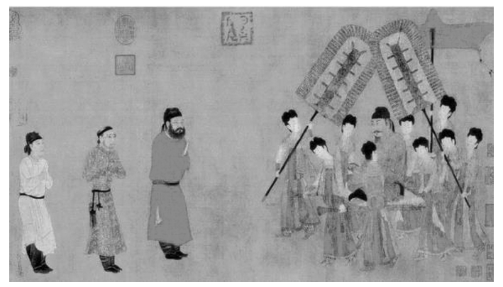

A．和亲政策加强对边疆地区的治理管辖

B．政治婚姻需经册封制度认可

C．大唐先进文明的影响力与向心力

D．少数民族画风影响中原地区绘画

14．(2023·商丘名校高一上期中)下表所示为安史之乱主要原因的记载。据此可知(　　)

|  |  |
| --- | --- |
| 记载 | 出处 |
| 李林甫威权日盛……上意不下宣，下情不上达，所以渐致潼关之祸，皆权臣误主 | [唐]颜真卿《颜鲁公集》 |
| (李林甫)乃奏言：文臣为将，怯当矢石，不若用寒畯胡人……上悦其言，始用安禄……卒使禄山倾覆天下 | [宋]司马光《资治通鉴》 |
| 虽安史之变，不尽由于女宠，然色荒志怠，惟耽乐之从……酿成大祸而不知 | [清]赵翼《廿二史札记》 |
| 安史之乱主要原因乃是府兵制的破坏与边兵力量的增强，亦即外重内轻之势愈来愈严重，给予手握重兵的边防武将以侥幸夺取皇位的机会 | 王寿南《隋唐史》 |

A.角度不同影响历史事件的解释

B．历史研究需要对史料进行甄别

C．史料互证才能还原历史的真相

D．成书晚的著作可信度相对较低

15．(2024·张家口高一开学考试)陈寅恪先生在其所著的《金明馆丛稿初编》中指出，以“尊王攘夷”为中心思想的古文运动的出现，实则是由胡人以及胡化的汉人所引起的“安史之乱”，以及其后所形成的藩镇割据局面的结果。这一观点折射出(　　)

A．唐朝中央集权不断地衰落

B．社会动荡推动了文学发展

C．唐代后期民族关系的恶化

D．安史之乱强化了华夷之别

16．(12分)阅读材料，回答问题。

材料

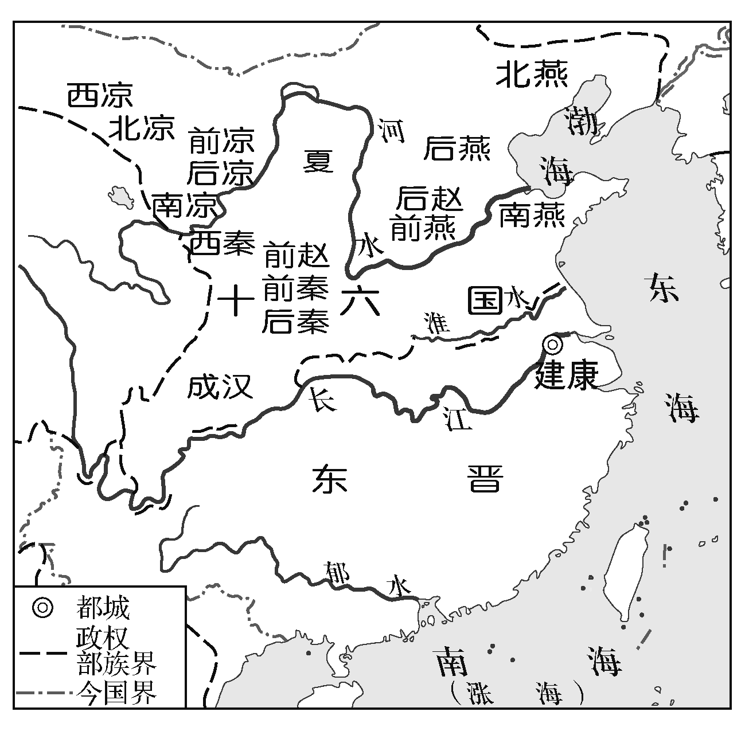

图一　东晋十六国形势图

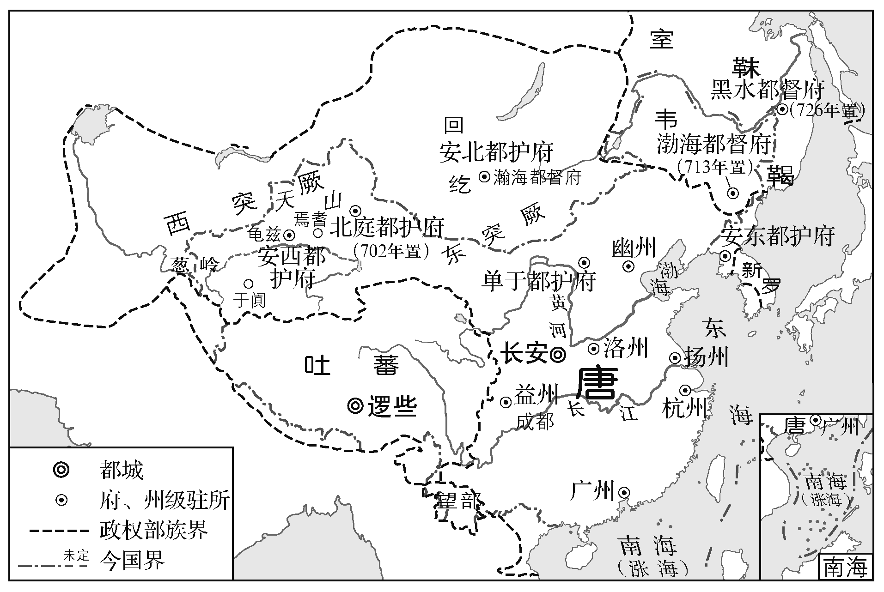

图二　唐朝前期形势和边疆各族的分布图

比较图一、图二，提取两项有关东晋唐朝间历史变迁的信息，并结合所学知识予以说明。

## 答案精析

1．D　[据材料可知，隋朝大运河贯通南北，对促进商品交易、推动南北经济交流起了重要作用，故选D项；“用于战略防御”只是功能之一，而非基本功能，排除A项；“发展对外贸易”不合史实，排除B项；“掌控经济命脉”不合史实，排除C项。]

2．A　[据材料可知，隋朝时期，国家粮食充足，而民众却“多饥乏”，故选A项；“隋朝短暂，却‘盛极一时’”不合题意，排除B项；“义仓遍置于隋朝乡间”只是材料内容的一部分，而非材料主旨，排除C项；“生产破坏”与材料“天下义仓又皆充满”相悖，排除D项。]

3．B　[唐太宗统治时期，轻徭薄赋，劝课农桑，戒奢从俭，知人善任，虚怀纳谏。在他统治时期，国家出现了少有的开明政治局面，这一局面史称“贞观之治”。故选B项。]

4．A　[据材料可知，自隋至元和年间，封建国家相对统一稳定，为南方经济的发展创造了重要条件，故选A项；南宋时期经济重心南移完成，排除B项；大运河的开通并不直接导致杭州和苏州人口的增长，排除C项；汉代铁犁牛耕开始普及，排除D项。]

5．A　[据材料可知，唐代江南农民发明曲辕犁后，推广到了西北地区，故选A项；中原与边疆生产方式并不一致，排除B项；材料并未提到经济发展的区域特色，排除C项；宋代时南方经济水平才超越北方，排除D项。]

6．A　[对于市的建置制度，唐朝前期不准设市，后期必须要满足一定的条件，可见随着经济的发展，该制度做了相应的调整，故A项正确；从材料可知，县不满三千户不许设市官，而不是不许设市，故B项错误；官府对市的监督相对宽松是在宋朝以后，故C项错误；材料中除了依据户口设市外，也可以通过市场交易的繁荣程度来设市，故D项错误。]

7．B

8．B　[根据材料可知，唐朝后期的节度使要么是父死子继，要么是由士卒自行选择，朝廷对此只能承认，说明唐朝地方藩镇势力强大，中央对地方的控制力减弱，中央集权受到严重削弱，B项正确。]

9．B　[据材料可知，五代时期后周郭威实行军事改革，目的就是消除自唐末以来藩镇割据的威胁，故选B项；“避免了”表述过于绝对，排除A项；北宋统一结束了五代十国的分裂局面，排除C项；北宋时期实行重文轻武的治国理念，排除D项。]

10．D　[根据材料可知，五代时期篡弑频发，无论是子弑父还是臣弑君，都是对伦理道德的破坏，故选D项；材料阐释的是五代十国时期而不是唐代，排除A项；“皇帝地位的衰落”不符合史实，排除B项；材料并未阐释“五代十国”局面形成的原因，排除C项。]

11．B

12．A　[根据材料信息可知，唐代的粮仓数量多、面积大，反映了这一时期社会经济繁荣，故选A项；城市布局情况并非材料主旨，排除B项；材料反映唐代粮仓数量多、面积大，与奢靡之风无关，排除C项；材料并无有关土地兼并的信息，排除D项。]

13．C　[《步辇图》中请求通婚的情景，反映的实质问题是大唐先进文明的影响力与向心力，C项正确；唐朝时中央政权对西藏地区的管辖还未建立，排除A项；B项与《步辇图》反映的实质问题无关，排除；材料并未体现少数民族画风影响中原地区绘画，排除D项。]

14．A

15．B　[据材料可知，陈寅恪先生认为安史之乱、藩镇割据等政治和社会动荡是古文运动出现的原因，社会动荡推动了文学发展，B项正确；材料主要强调思想运动与社会动荡之间的关系，没有涉及藩镇割据情况下中央与地方的关系，排除A项；材料没有涉及汉族与少数民族的关系，排除C、D项。]

16．信息一：政治局势由分裂割据到国家统一。(2分)

说明：西晋末年至东晋时期，北方先后出现了15个割据政权，加上西南地区的成汉，合称“十六国”，呈现南北对峙分裂割据局面。隋朝建立后，南下灭陈，结束了南北长期分裂的局面。唐朝建立后，逐渐消灭隋末各支起义军和割据势力，统一全国。(4分)

信息二：民族关系由隔阂较大到逐渐交融。(2分)

说明：十六国大部分由内迁的少数民族建立，都采用中原模式的国号、年号，学习汉族的典章制度，原有的民族布局被打乱，各族之间频繁接触，差异慢慢缩小。孝文帝改革顺应民族交往交流交融的趋势，大大缓解了民族矛盾，民族认同和文化认同不断加强，为隋唐国家统一奠定了基础。隋唐时期，统一多民族国家进一步发展。(4分)

信息三：边疆治理方式由战争为主到灵活多样。(2分)

说明：东晋时期，力图使用军事手段解决边疆问题。唐朝时期，国力强盛，民族政策开明，采用军事、设置机构直接管辖、册封、会盟等多种手段加强对边疆地区的治理，推动了边疆开发和统一多民族国家的发展。(4分)

(准确提取两项信息，并分别予以正确说明，即得满分)